УТВЕРЖДАЮ
Исполнительный директор
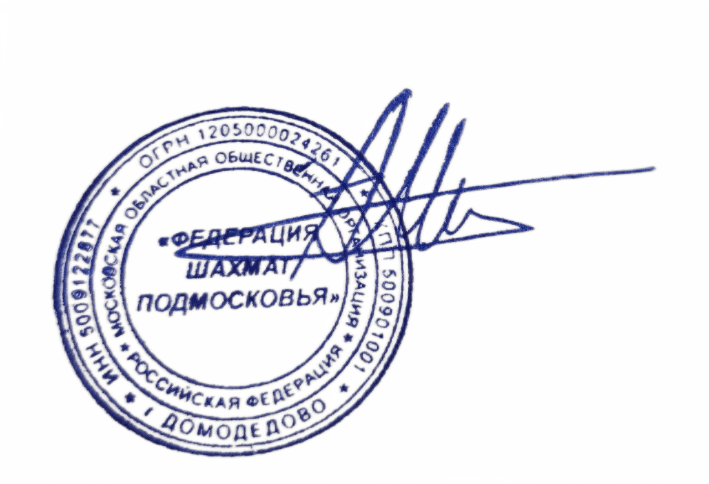
Московской областной
Общественной организации
«Федерация шахмат
Подмосковья»
___________ А.Ф. Миннуллин

ПОЛОЖЕНИЕ

о проведении рейтингового OPEN - турнира

(наименование вида спорта – «шахматы»)
(номер-код вида спорта – 0880012811Я)

- Общие положения
Целями и задачами соревнования являются:
- популяризация шахмат;
- повышение квалификации, мастерства спортсменов;
- развитие шахматного спорта в Московской области;
- пропаганда здорового образа жизни среди школьников.

- Организаторы мероприятия
Организаторами соревнования являются «Федерация шахмат Подмосковья» (далее – ФШП).
Непосредственное проведение соревнований возлагается на судейскую коллегию, утвержденную Президиумом "Федерации шахмат Подмосковья".
Главный судья соревнований – Грачев Юрий Викторович (ССВК, Ярославская область).

- Обеспечение безопасности участников и гостей турнира.
Обеспечение безопасности при проведении соревнования осуществляется в соответствии с требованиями действующего Положения о межрегиональных и всероссийских официальных спортивных соревнованиях по шахматам и законодательства Российской Федерации.
Участие в соревнованиях осуществляется только при наличии договора (оригинал) о страховании жизни и здоровья от несчастных случаев, который представляется в мандатную комиссию на каждого участника соревнований.
Страхование участников соревнований может производиться за счет бюджетных и внебюджетных средств, в соответствии с законодательством Российской Федерации и Московской области.
Каждый участник должен иметь медицинский допуск к данным соревнованиям, который является основанием для допуска к участию в соревнованиях.
Ответственным за обеспечение безопасности участников и зрителей в турнирном помещении является главный судья соревнования. Ответственные за безопасность детей вне турнирного помещения – сопровождающие лица.
Оказание медицинской помощи осуществляется в соответствии с Приказом Министерства здравоохранения Российской Федерации от 23 октября 2020 года №1144н «Об организации оказания медицинской помощи лицам, занимающимся физической культурой и спортом (в том числе при подготовке и проведении физкультурных мероприятий и спортивных мероприятий), включая порядок медицинского осмотра лиц, желающих пройти спортивную подготовку, заниматься физической культурой и спортом в организациях и (или) выполнить нормативы испытаний (тестов) всероссийского физкультурно-спортивного комплекса «Готов к труду и обороне» и форм медицинских заключений о допуске к участию физкультурных и спортивных мероприятий.

- Место и сроки проведения
Соревнования проводятся с 22 августа (день приезда) по 30 августа (день отъезда) 2023 года в Одинцовском городском округе, Московской области на базе Парк - отеля "Ершово" (143055, Московская область, Одинцовский р-н, с. Ершово, д.51А).
Проезд на электропоезде:
По белорусскому направлению (от станций метро "Белорусская", "Беговая", "Фили", "Кунцевская") до станции "Звенигород" (лучше садиться в 4 первых вагона по ходу движения). Далее на автобусе №22, №25 до остановки "Дом Отдыха Ершово".
Время в пути от Белорусского вокзала до станции "Звенигород" – около 1 ч 20 мин. От станции "Звенигород" до остановки "Дом отдыха Ершово" - около 20 мин.
По белорусскому направлению (от станций метро "Белорусская", "Беговая", "Фили", "Кунцевская") до станции "Голицыно". Далее на автобусе №22 до остановки "Дом Отдыха Ершово".
Время в пути от Белорусского вокзала до станции "Голицыно" – около 1 ч. От станции "Голицыно" до остановки "Дом отдыха Ершово" - около 50 мин.
Проезд на автобусе:
От станции метро "Строгино" до Звенигорода на автобусе №881 до Звенигорода. Интервалы между рейсами 10-20 мин. Выход на конечной остановке "Квартал Маяковского". Далее на автобусе №22, №25 до остановки "Дом Отдыха Ершово".
Время в пути от станции метро "Строгино" до Звенигорода – около 50 минут. От остановки "Квартал Маяковского" до остановки "Дом отдыха Ершово" - около 10 мин.

22 августа: регистрация участников и работа комиссии по допуску - 17.00 – 21.00,
22.00 – организационное собрание,
23.00 – заседание судейской коллегии;
с 24.00 – компьютерное сведение пар.
23 августа: 09.45 – открытие
23 августа: 10.00 – 1 тур
24 августа: 10.00 – 2 тур 15.30 – 3 тур
25 августа: 10.00 – 4 тур
26 августа: 10.00 – 5 тур 15.30 – 6 тур
27 августа: 10.00 – 7 тур
28 августа: 10.00 – 8 тур
29 августа: 10.00 – 9 тур, с 15.00 – закрытие и награждение победителей.
30 августа: день отъезда

- Требования к участникам и условия их допуска
Система проведения турнира зависит от количества участников:
- 10 человек, круговая, в 1 круг;
- 11-14 человек, швейцарская в 7 туров;
- 15 человек и более, швейцарская в 9 туров
Соревнования проводятся в соответствии с правилами вида спорта «Шахматы», утвержденными приказом Министерства спорта РФ от 29 декабря 2020 г. № 988, компьютерное сведение парт с использованием программы SwissManager.
Контроль времени 90 минут на партию каждому участнику с добавлением 30 секунд за ход, начиная с первого.
Поведение участников регламентируется Положением «О спортивных санкциях в виде спорта «Шахматы»».
При опоздании на тур более 30 минут, участнику засчитывается поражение.
Апелляционный комитет выбирается на организационном собрании и состоит из 5 человек – 3 основных и 2 запасных. Апелляция подается на решение главного судьи соревнований в письменном виде не позднее 20 минут после окончания тура и рассматривается до проведения компьютерного сведения пар следующего тура. Апелляция подается председателю апелляционного комитета участником лично или его законным представителем от имени участника. При подаче протеста вносится денежный залог в размере 3000 рублей. В случае удовлетворения протеста залог возвращается в полном размере, в противном случае сумма внесенного залога идет на увеличение призового фонда турнира.
К участию в соревновании допускаются все желающие шахматисты, зарегистрировавшиеся в турнире и оплатившие целевой взнос.

Рейтинг ЭЛО | Турнирный взнос
2401 и более | 1000 рублей
2001-2400 | 1500 рублей
2000 и менее | 2000 рублей

Если спортсмен отказался от участия в соревнованиях по причинам, независящим от организаторов, целевой взнос ему не возвращается.
Не допускается участие спортсменов, тренеров, спортивных судей, руководителей спортивных команд и других участников соревнований в азартных играх, в букмекерских конторах и тотализаторах путём заключения пари и противоправное влияние на результаты соревнований.
При выявлении вышеуказанных нарушений применяются санкции к спортсменам (в том числе спортивной дисквалификации спортсменов), тренерам, спортивным судьям, руководителям спортивных команд и другим участникам соревнований в соответствии с законодательством Российской Федерации.

- Подача заявок на участие
Предварительные заявки на участие в соревнованиях принимаются до 20 августа 2023 г. через форму предварительной регистрации - https://forms.gle/zyxjYq7eEqxUSzPm7 .
Бронирование проживания до 18 августа 2023 г. Участникам, не забронировавшим проживание до указанного срока, размещение не гарантируется.
Размещение участниц в Парк - отеле "Ершово" от 2600 рублей в сутки (номера со всеми удобствами) с питанием «шведский стол». Так же имеются номера «эконом» с удобствами на этаже 1800 рублей в сутки с питанием «шведский стол». Контакты для бронирования: 8-968-991-88-61, e-mail: manager3@ershovo.su – Арина.
Рабочее время: понедельник – пятница – 9:00-17:00.
При отсутствии заявки на размещение в срок и её подтверждения, проживание не гарантируется.

- Условия подведения итогов
Победители и призеры турнира определяются по наибольшей сумме набранных очков. В случае равенства очков по дополнительным показателям:
- в турнирах по швейцарской системе:
а) Бухгольц;
б) результат личной встречи;
в) усеченный Бухгольц -1;
г) большее количество побед;

- в турнирах по круговой системе:
а) личная встреча;
б) Зоннеборн-Бергер;
в) система Койя;
г) большее число побед

- Награждение.
Победители и призеры рейтингового OPEN-турнира по шахматам награждаются дипломами (грамотами) и медалями.
Награждение победителей и призеров соревнований происходит только на церемонии закрытия турнира.
При отсутствии награждаемого (или его законного представителя) на церемонии закрытия соревнований призы не выдаются и в дальнейшем не высылаются.

- Финансирование.
Все расходы, связанные с проездом и проживанием участников, сопровождающих лиц, уплатой целевого взноса несут командирующие организации.
Расходы по проведению турнира и награждению победителей и призеров за счет стартовых взносов. 70% стартовых взносов – на награждение, 30% – на организационные расходы.

- Предотвращение противоправного влияния на результаты официального соревнования.
Противоправное влияние на результаты соревнования не допускается. Запрещается участвовать в азартных играх, букмекерских конторах и тотализаторах путем заключения пари на соревнования в соответствии с требованиями, установленными пунктом 3 части 4 статьи 26.2 Федерального закона № 329-ФЗ от 4.12.2007 «О Физической культуре и спорте в Российской Федерации». Обеспечение читинг-контроля осуществляется в соответствии с требованиями Античитерских правил ФИДЕ, при стандартном уровне защиты.

Контактная информация

Директор турнира – Печатнов Александр Владимирович: alex_pechatnov@mail.ru, kryukovchess@mail.ru

Все уточнения и дополнения к данному положению регулируются регламентом соревнований.

Данное положение является официальным вызовом на соревнования.

